*2021 m. 35 savaitę didmeninėje prekyboje vidutinės degalų kainos kito įvairiai. Didmeninė dyzelino kaina analizuojamu laikotarpiu padidėjo 0,8 proc., benzino A-95 – 3,4 proc., dyzelino žemės ūkiui – 2,0 proc., krosnių kuro – 3,4 proc., o automobilių dujų – sumažėjo 1,0 proc. Palyginti su 2020 m. atitinkamu laikotarpiu didmeninė dyzelino kaina padidėjo 26,8 proc., dyzelino žemės ūkiui – 49,3 proc., automobilių dujų – 37,4 proc., benzino A-95 – 21,8 proc., o krosnių kuro – 45,2 proc.*

*Mažmeninėje prekyboje 2021 m. 35 savaitę vidutinės degalų kainos taip pat kito įvairiai. Mažmeninė dyzelino žemės ūkiui kaina analizuojamu laikotarpiu padidėjo 0,4 proc., automobilių dujų – 0,2 proc., benzino A-95 – 0,8 proc., o dyzelino – sumažėjo 0,6 proc. Palyginti su 2020 m. atitinkamu laikotarpiu mažmeninė dyzelino kaina padidėjo 21,4 proc., dyzelino žemės ūkiui – 38,2 proc., benzino A-95 – 19,2 proc., o automobilių dujų – 24,9 proc.*

*Didžiuosiuose Lietuvos miestuose (Vilniuje, Kaune, Klaipėdoje, Šiauliuose, Panevėžyje, Alytuje ir Marijampolėje) analizuojamu laikotarpiu vidutinės mažmeninės degalų kainos kito įvairiai.*

*Savaitės pradžioje Niujorko biržoje šviesiosios naftos kaina buvo apie 69,18 USD už barelį, o pabaigoje ji kainavo apie 68,87 USD už barelį. 2021 m. 35 savaitę šviesiosios naftos kaina šioje biržoje sumažėjo 0,5 proc.*

***Vidutinės degalų kainos Lietuvos rinkoje 2021 m. 35 savaitę***

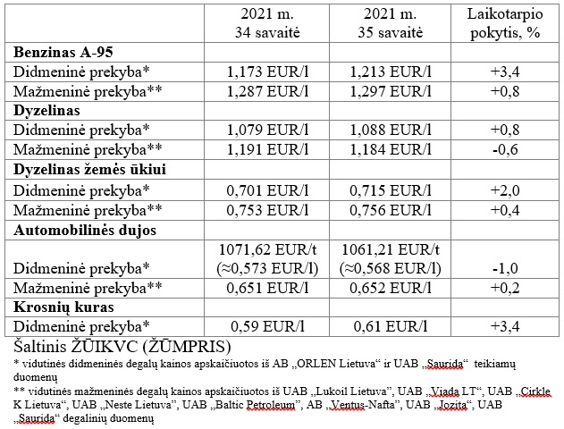

***Vidutinės mažmeninės degalų kainos didžiuosiuose Lietuvos miestuose 2021 m. 35 savaitę***

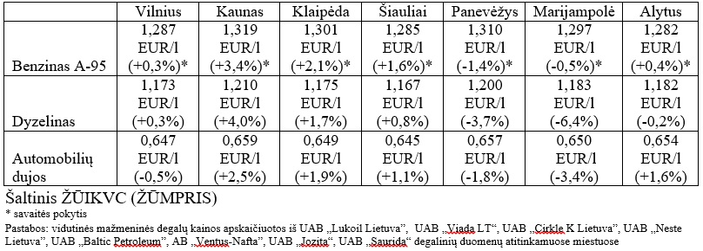

*Šaltinis – ŽŪIKVC (LŽŪMPRIS)*

*Naudojant ŽŪIKVC (LŽŪMPRIS) duomenis, būtina nurodyti šaltinį*